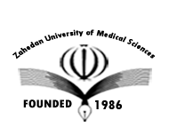

**دانشکده دندانپزشکی زاهدان برگزار می کند:**

**پنجمین دوره آموزش روتاری در اندودانتیکس**

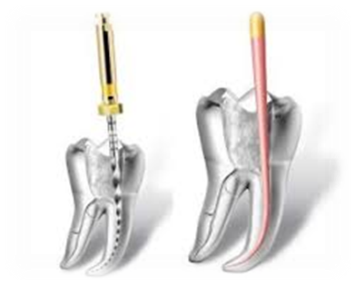



**با تدریس: اساتید گروه اندودانتیکس دانشکده دندانپزشکی زاهدان**

**\*\*\*همراه با صدور سرتیفیکیت\*\*\***

**22و23 آذرماه 1397**

**شروع دوره: اسفند ماه 97**

**جهت ثبت نام و اطلاعات بیشتر فقط از طریق تلگرام**

**به شماره :09054409641 پیام دهید**

* **اصول کاربردی کامپوزیت های خلفی**
* **ترمیم های قدامی و ونیرهای کامپوزیتی**
* **مبانی باندینگ و سمان های رزینی**

**به همراه آموزش عملی\*\*\*\*\*\***